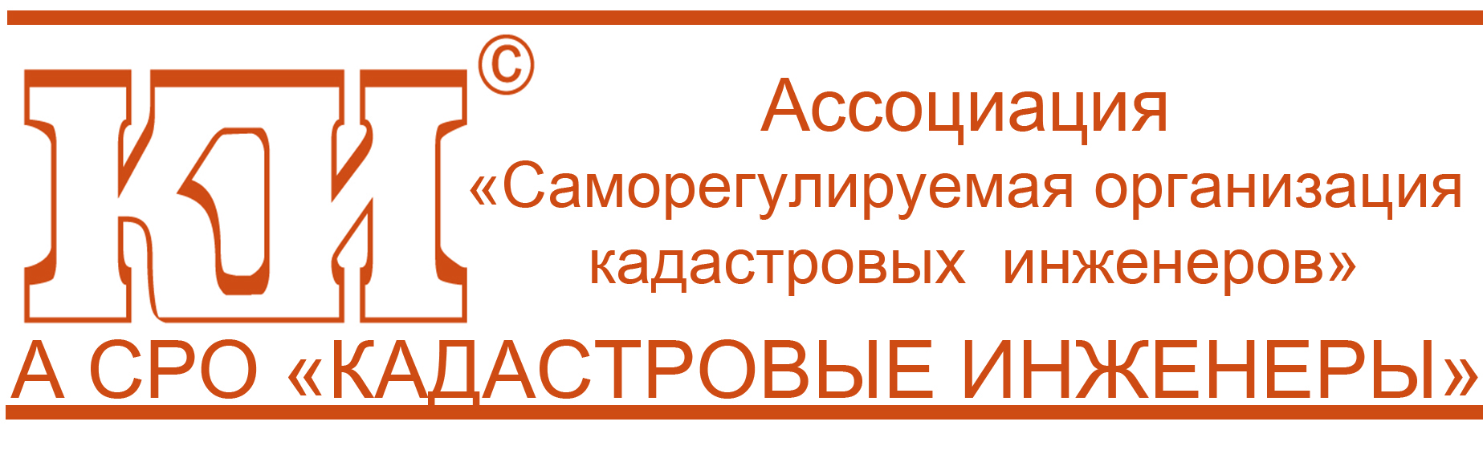 | Руководителю Федеральной службы государственной регистрации, кадастра и картографии  О.А. Скуфинскому
123458, Москва, Таллинская ул., д.32, корп. 3, офис 10
Тел./факс: +7 (495) 518-93-19/20
E-mail: info@roscadastre.ru
http://www.roscadastre.ru

Исх. № 1975 от 28.12.2020 г.
Уважаемый Олег Александрович!

В Ассоциацию «Саморегулируемая организация кадастровых инженеров» (далее – Ассоциация) поступают обращения кадастровых инженеров по вопросу выбора метода определения координат характерных точек, в случае установления координат судом.
В ответ на обращение Ассоциации в Росреестр (от 10.11.2020 №1769) получено разъяснение от 10.12.2020 № 13-00462/20, из которого следует, если при кадастровых работах не производилось никаких измерений и (или) вычислений, обеспечивающих определение координат (например, в случае подготовки межевого плана на основании решения суда, которым установлены координаты характерных точек границ земельного участка), отсутствуют основания для указания какого-либо метода определения координат характерных точек границ из числа предусмотренных пунктом 3 Требований к точности и методам определения координат характерных точек границ земельного участка, требований к точности и методам определения координат характерных точек контура здания, сооружения или объекта незавершенного строительства на земельном участке, утвержденных приказом Минэкономразвития России от 01.03.2016 № 90.
Однако, Требованиями к подготовке межевого плана, утвержденными приказом Минэкономразвития России от 08.12.2015 № 921 «Об утверждении формы и состава сведений межевого плана, требований к его подготовке» и Требованиями к подготовке технических планов, утвержденными приказом Министерства экономического развития РФ от 18.12.2015 г. № 953 «Об утверждении формы технического плана и требований к его подготовке, состава содержащихся в нем сведений, а также формы декларации об объекте недвижимости, требований к ее подготовке, состава содержащихся в ней сведений» установлено обязательное указание метода определения координат.
Кроме того, из Описаний структуры XML-схемы, используемой для формирования XML-документа – межевого плана в электронной форме (Приказ Росреестра от 06.04.2016 № П/0159) и XML-схемы, используемой для формирования XML-документа – технического плана в электронной форме (Приказ Росреестра от 25.04.2019 № П/0159) следует, что элемент «Methods» является обязательным для заполнения:
Код элемента | Содержание элемента | Тип | Формат | Наименование | Дополнительная информация
Methods
 | GeopointOpred | О | К(12) | Метод определения координат | В соответствии со справочником dGeopointOpred
В графе «Тип» указываются символы (обозначения), определяющие признак обязательности - присутствия элемента/атрибута (совокупности наименования элемента/атрибута и его значения) в файле.
О – обязательный элемент, должен обязательно присутствовать в XML-документе;
К – <код>, кодовое значение по классификатору, справочнику, и т.п.;
(12) – значение кода не более 12 цифр.
Иными словами, если метод определения координат при формировании XML-документа не будет выбран, то межевой (технический) план в форме электронного документа сформирован не будет.
Таким образом, не указывать какой-либо метод определения координат характерных точек границ невозможно.
Просим выразить позицию Росреестра по указанному вопросу.

Генеральный директор М.И. Петрушина

Исполнитель
Калюкина Н.В.

